


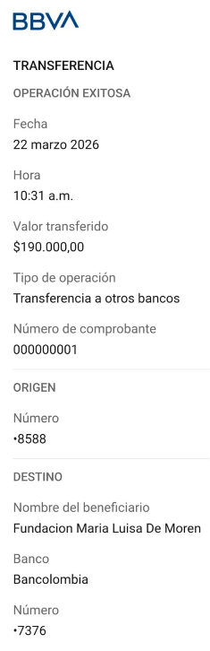

Foro | EL TRONCAL
Nombre patrocinador | RUTH FILOMENA MANZANO SALAS
Número de identificación | 31,882,416
Teléfono | 3172628178
Correo electrónico | ruthfms@gmail.com
Valor consignación | 190.000 (10.000 saldo a favor para mes de abril)
Fecha de consignación | 22/03/2026
Número de comprobante | 000000001
Mes del Aporte | MARZO
Niños patrocinados | 1
Año de patrocinio | NOVIEMBRE 2025 – OCTUBRE 2026


